屏東縣大潭國小活動成果
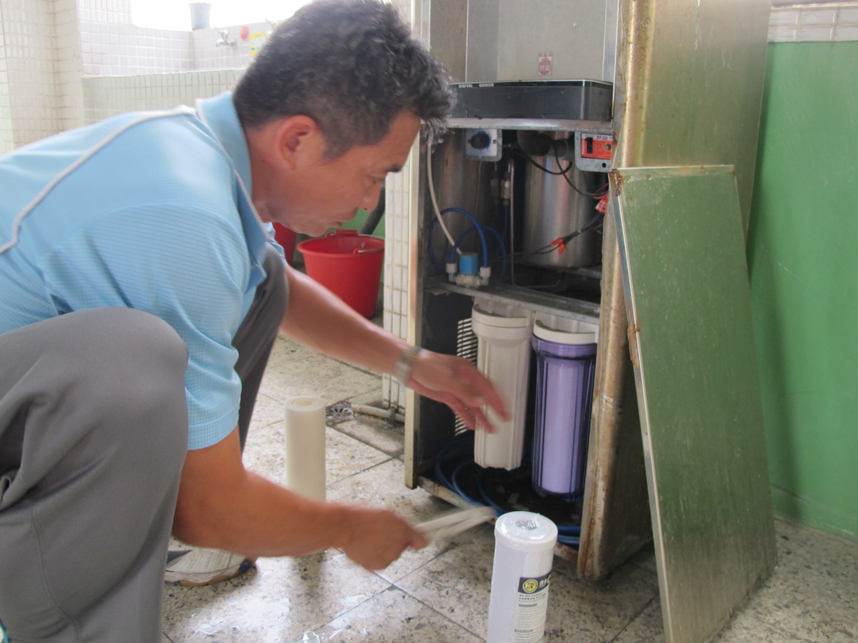
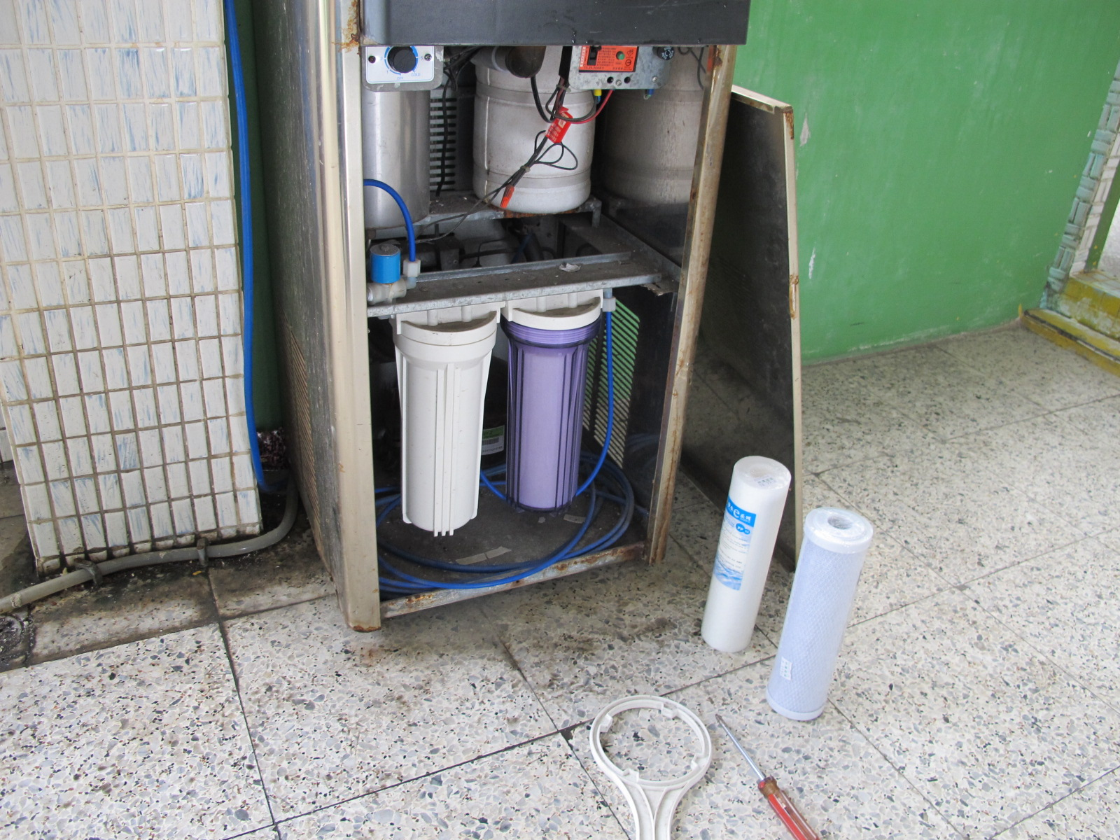
活動名稱 | 東側大樓棟2樓飲水機保養
活動時間 | 98-101年度
活動地點 | 東側大樓2樓
活動內容 | 豪星牌飲水機自行保養
活動省思 | 依照保養流程時間定期更換第1~2道濾心，維持飲用水的安全，為師生飲水健康把關。

